**РЕШАЙ, СМЕКАЙ, ОТГАДЫВАЙ.**

(семинар с воспитателями разработала и провела Луговская Ольга Михайловна –

старший воспитатель детского сада №43 «Чебурашка» п.Айхал Мирнинский район РС(Я))

Немного о математике и не только о ней.

Я обожаю математику

И с числами стихи читать,

А в школе буду обязательно

Одни пятерки получать.

Никита (5 лет)

Опя-а-а-ть…математика!.. Интонация, с которой ребенок произносит эти слова, может послужить показателем его отношения к обучению, вообще, и к математике, в частности. Математика всегда остается для учеников трудной «работой».

А дошкольники! Они не знают, что математика трудная дисциплина. И не должны об этом узнать никогда. Наша задача – дать ребенку почувствовать, что он сможет понять, усвоить не только частные понятия, но и закономерности. А главное – познать радость при одолении трудностей.

Как сделать, чтобы познавая математику, ребенок достиг успеха? Практика обучения показала: на успешность влияют не только содержание предлагаемого материала, но и форма подачи, которая способна вызвать заинтересованность и познавательную активность детей. Познавательная деятельность организуется с учетом индивидуального темпа продвижения ребенка. Ни знания, ни образовательная деятельность не являются конечной целью обучения. Конечной целью, как отмечал известный отечественный психолог Д.Б.Эльконин, является вклад в умственное развитие, количественные и качественные сдвиги в нем. Немаловажно также дать ребенку уверенность, что он способен постичь математику.

Знания, данные в занимательной форме, в форме игры, усваиваются детьми быстрее, прочнее и легче, чем те, которые сопряжены с долгими «бездушными» упражнениями. При этом важно использовать игры так, чтобы сохранялись и синтезировались элементы познавательного, учебного и игрового общения. Итак, в математическом развитии дошкольников я широко использую игру. Однако, эффективным это средство становится в том случае, если средство применяется в «нужном месте, в нужное время и в необходимых дозах».

***«Учиться можно только весело… Чтобы переварить знания, надо поглощать их с аппетитом».***

Так, давайте поиграем!

Воспитатели делятся на две команды, придумывают названия, девиз и выбирают капитанов. Представляю жюри.

**I задание: «Разминка для ума»**

Сколько ног у жука? (6)

Сколько ног у паука? (8)

1.У меня в одной коробке 2 жука, 2. У меня в одной коробке 3 жука,

А в другой – 2 паука. А в другой – 2 паука.

А в уголке шуршат бумагой 2 ежа, А в уголке шуршат бумагой 3 ежа,

А в двух клетках распевают 2 чижа. А в двух клетках распевают 2 чижа.

Кто, девчата, сосчитать бы мне помог, Кто, девчата, сосчитать бы мне помог,

Сколько вместе все они имели ног? (40) Сколько вместе все они имели ног? (50)

3.К двум зайчатам в час обеда 4. К трем зайчатам в час обеда

Прискакали три соседа. Прискакали три соседа.

В огороде зайцы сели В огороде зайцы сели

И по пять морковок съели. И по шесть морковок съели.

Кто считать, девчата, ловок, Кто считать, девчата, ловок,

Сколько съедено морковок? (25) Сколько съедено морковок? (36)

**II задание: «Конкурс капитанов»**

Звучит медленная музыка. Под музыку читается небольшой текст, и в это время капитаны решают примеры. После решения, надо рассказать, о чем текст.

1. (25 × 12 + 135 ) : 15 – 9 =? (20)

2. ( 12 × 14 + 11 × 15 ) ( 13 × 16 – 97 ) = ? (3)

**III задание: «Чудесный мешочек»**

Достаем из мешочка цифру, и рассказываем все, что мы про нее знаем: стихи, загадки, задачки, пословицы, поговорки, считалки…

**IV задание: «Игра на внимание»**

Смотрим на лист и запоминаем расположение геометрических фигур. Образец убираю, а воспитатели должны правильно воспроизвести и показать.

**V задание: «Продолжи ряд»**

|  |  |  |
| --- | --- | --- |
|  |  |  |
|  |  |  |
|  |  |  |

**VI задание: «Cмотри внимательно»**

Назови одним словом и сосчитай.

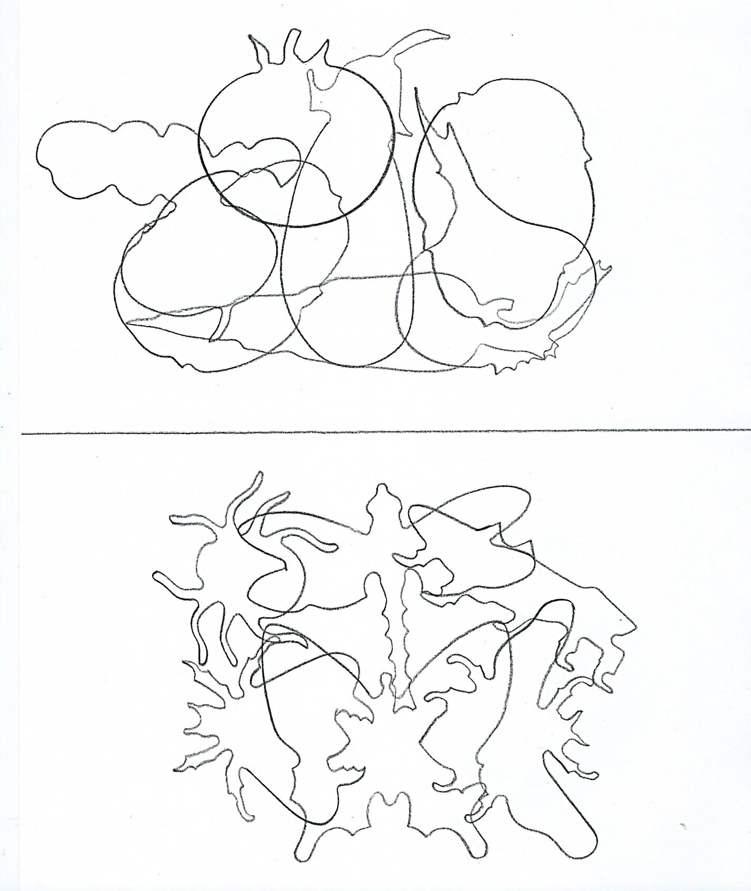

**VII задание: «Сосчитай все**

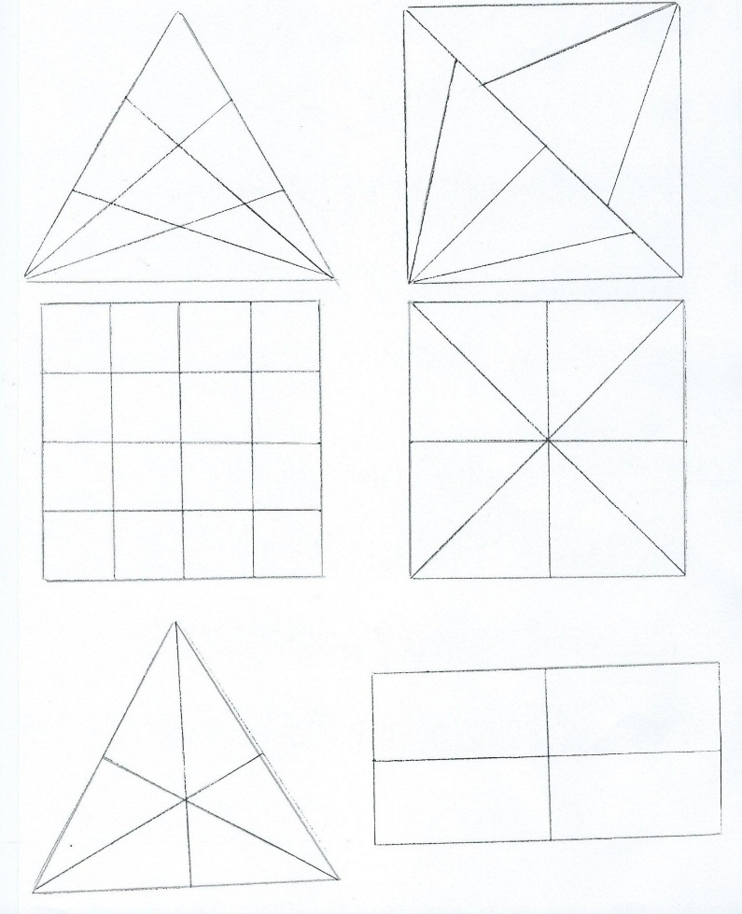

**VIII задание: «Сложи квадрат»**

Разные по цвету квадраты разрезаны на части. Ваша задача, кто быстрее сложит квадрат.

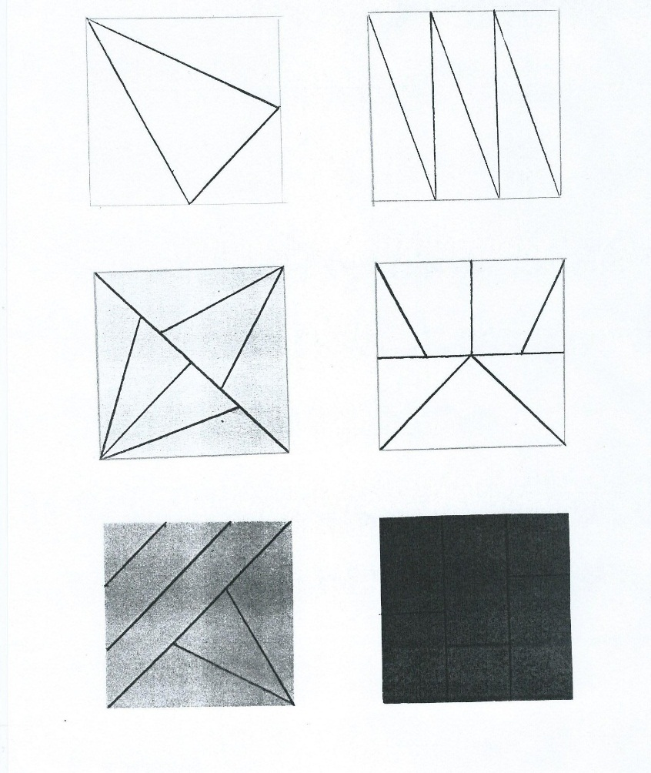

**IX задание: «Юный шифровальщик»**

В этом задании надо расшифровать слова в таблице.

|  |  |  |  |  |  |  |  |  |  |  |  |  |  |  |  |  |  |  |  |  |
| --- | --- | --- | --- | --- | --- | --- | --- | --- | --- | --- | --- | --- | --- | --- | --- | --- | --- | --- | --- | --- |
| А | Б | В | Г | Д | Е | Ж | З | И | К | Л | М | Н | О | П | Р | С | Т | У | Ф | Х |
| 1 | 2 | 3 | 4 | 5 | 6 | 8 | 9 | 10 | 12 | 13 | 14 | 15 | 16 | 17 | 18 | 19 | 20 | 21 | 22 | 23 |

|  |  |  |  |  |  |  |
| --- | --- | --- | --- | --- | --- | --- |
| **10** | **4** | **18** | **1** |  |  |  |
| **19** | **17** | **18** | **\*\*\*** | **3** | **1** |  |
| **9** | **1** | **4** | **\*\*\*** | **5** | **12** | **1** |
| **5** | **13** | **\*\*\*** | **15** | **1** |  |  |
| **18** | **\*\*\*** | **2** | **21** | **19** |  |  |
| **22** | **10** | **4** | **21** | **\*\*\*** | **1** |  |
| **18** | **16** | **\*\*\*** | **2** |  |  |  |

1. ИГРА

2. СПРАВА

3. ЗАГАДКА

4. ДЛИНА

5. РЕБУС

6. ФИГУРА

7. РОМБ

|  |  |  |  |  |  |  |  |  |  |  |  |  |  |  |  |  |  |  |  |  |  |
| --- | --- | --- | --- | --- | --- | --- | --- | --- | --- | --- | --- | --- | --- | --- | --- | --- | --- | --- | --- | --- | --- |
| А | Б | В |  | Г | Д | Е | Ж | З | И | К | Л | М | Н | О | П | Р | С | Т | У | Ф | Х |
| 1 | 2 | 3 |  | 4 | 5 | 6 | 8 | 9 | 10 | 12 | 13 | 14 | 15 | 16 | 17 | 18 | 19 | 20 | 21 | 22 | 23 |

|  |  |  |  |  |  |  |
| --- | --- | --- | --- | --- | --- | --- |
| **12** | **15** | **10** | **4** | **1** |  |  |
| **12** | **21** | **2** |  |  |  |  |
| **16** | **20** | **18** | **\*\*\*** | **9** | **16** | **12** |
| **19** | **16** | **\*\*\*** | **6** | **5** | **10** |  |
| **9** | **\*\*\*** | **1** | **12** | **10** |  |  |
| **16** | **5** | **10** | **\*\*\*** |  |  |  |
| **12** | **3** | **1** | **5** | **18** | **\*\*\*** | **20** |

1. КНИГА

2. КУБ

3. ОТРЕЗОК

4. СОСЕДИ

5. ЗНАКИ

6. ОДИН

7. КВАДРАТ

**X задание: «Кроссворд»**

1. В средней группе нынче праздник, 10. Потеряла крольчиха крольчат,

Веселится детвора. А крольчата лежат и молчат.

А названье этой группы Один – за ветлой,

Вам давно назвать пора. Двое – за метлой,

(земляничка) Один – под листом,

2. Он давно знакомый мой, Двое – за кустом.

Каждый угол в нем прямой, Как детей поскорее найти?

Все четыре стороны Их у мамы чуть больше пяти.

Одинаковой длины. (шесть)

Вам его представить рад, как зовут его? 11. Числа складываем вместе -

(квадрат ) Между ними пишем крестик.

3. У стены стоят кадушки, Я вопросов не боюсь – называю крестик.

В каждой ровно по лягушке. (плюс)

Если было пять кадушек, 12. Говорит она беззвучно,

Сколько было в нем лягушек? Но понятно и не скучно.

(пять) Ты беседуй чаще с ней –

4. Эта цифра как матрешка, Станешь вчетверо умней.

Кто ее еще круглей? (книга)

Хлопнет весело в ладошки: 13. Не поедет без приказа

«Называй меня скорей!» Ни кондуктор, ни шофер.

(восемь) Люди смотрят в оба глаза.

5. Сколько нот и дней недели, А во сколько светофор?

И у радуги цветов? (три)

И, надеюсь, дать 14. Что необходимо взять,

Этой цифре ты готов. Чтобы нарисовать прямую линию?

(семь) (линейка)

6. На крыльце сидит щенок, 15. Четыре грязных копытца

Греет свой пушистый бок. Залезли прямо в корытце

Прибежал еще один (поросенок)

И уселся рядом с ним. 16. У домика утром два зайца сидели.

Сколько стало щенят? И дружно веселую песенку пели.

(два) Один убежал, а второй вслед глядит,

7. Цифра, соседями которой Сколько у домика зайцев сидит?

Являются цифры 8 и 10. (один)

(девять) 17. Цифра вроде буквы «О»,

8. Этот знак покажет всем, Но не значит ничего.

Кто уехал насовсем. 18. У колечка, у кольца

Сели, спрятали, убрали – Нет начала и конца.

Как тот знак мы называли? Знают все друзья вокруг:

(минус) У колечка форма…

9. Я рисую кошкин дом: (круг)

Три окошка, дверь с крыльцом.

Наверху еще окно,

Чтобы не было темно.

Посчитай окошки в домике у кошки. (четыре)

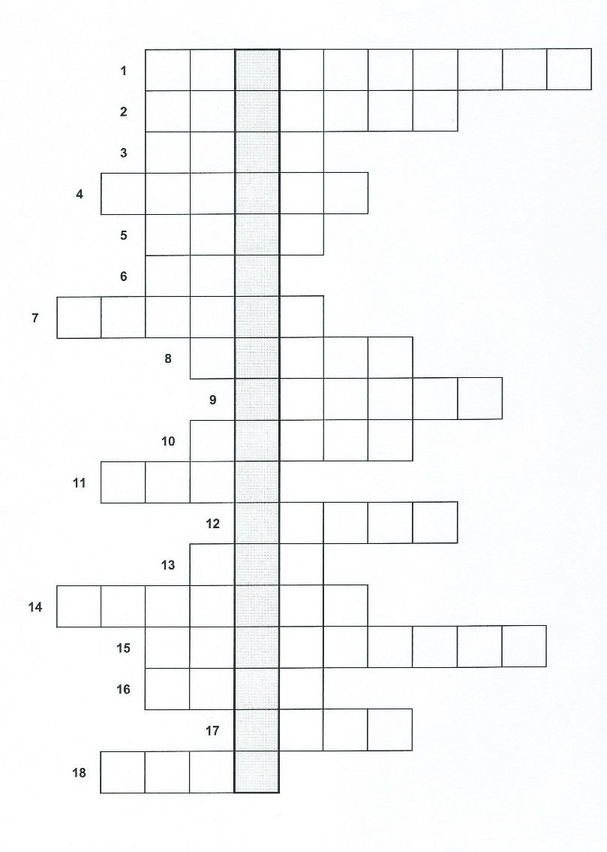

**Вы отлично потрудились,**

**Что ж, заканчивать пора!**

**А теперь прочтем, как наша**

**Называется игра.**

**(Математический ринг)**

Жюри подводят итоги. Все, молодцы! Победила дружба!